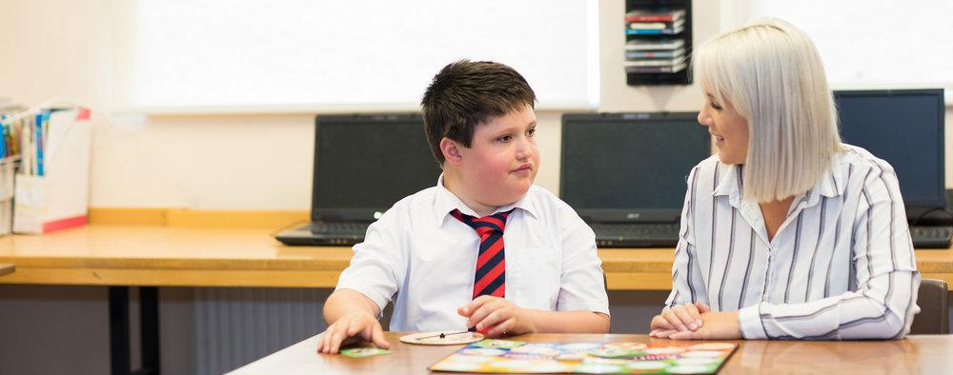

Cylchlythyr 1:

Annwyl Ddisgyblion,

Croeso bawb. Ni yw eich Llywodraethwyr Disgyblion Arweiniol sydd newydd eu penodi. Ein rôl yn yr ysgol yw gweithio gyda’r Corff Llywodraethol a’r Uwch Dîm Arwain i wneud penderfyniadau hanfodol ar ffyrdd i gefnogi a datblygu Ysgol Calon Cymru.

Hoffem fanteisio ar y cyfle hwn i gyflwyno ein hunain i chi: Eifion Davies, Maisy Wilcocks ac Eleri Davies.

Rydym i gyd yn gerddorion brwd sydd bob amser yn cymryd rhan mewn cystadlaethau a digwyddiadau eraill yn yr ysgol. Mae Eifion yn ddrymiwr brwd sy’n chwarae mewn dau fand lleol . Ar hyn o bryd mae’n addysgu 9 myfyriwr adref a chyn hyn mae wedi bod yn un o 40 drymiwr gorau’r DU. Mae Maisy’n chwarae’r ffliwt, piano ac yn mwynhau canu. Mae ar Radd 6 gyda’r ffliwt a gradd 5 gyda’r piano. Mae Eleri’n gweithio ar ei gradd 8 piano a byddai wrth ei bodd yn datblygu ei cherddoriaeth ymhellach trwy wneud Diploma mewn Perfformiad Piano yng Nholeg y Drindod, Llundain cyn iddi orffen ei haddysg.

Mae Eifion ac Eleri’n aelodau gweithgar o GFfI Rhaeadr ac yn ymwneud llawer â CFfI Cymru hefyd lle maent yn cystadlu mewn cystadlaethau gydol y flwyddyn. Mae Maisy’n gymnastwraig yng nghlwb Gymnasteg Maldwyn a Llandrindod ac yn cefnogi gydag hyfforddi myfyrwyr iau. Mae hefyd wedi helpu i arwain sesiynau gyda Gymnasteg Cymru yn ystod y cyfnod clo.

Ein prif ffocysau yw datblygu’r meysydd canlynol :

- Darpariaeth iaith Gymraeg
- Llesiant
- Addysgu a dysgu
- Amrywiaeth a chynhwysiad
- Darpariaeth ADY

Er mwyn ein cynorthwyo i’ch cefnogi chi, penodwyd Dirprwy Lywodraethwyr Disgyblion.

Is-bwyllgorau Dirprwy Lywodraethwyr Disgyblion

Addysgu a Dysgu:
Ella Lewis
Jasmine Jones
Emily Cook

Iechyd a Llesiant:
Rhiannon Richards
Tanwen Bradley
Scarlet Gealy

Safonau a Darpariaeth:
Rhiannon Bradley
Poppy Buttitta
Annabelle Ealey-Fitzgerald

Edrychwn ymlaen at eich cefnogi chi’r disgyblion a sicrhau y clywir eich lleisiau.

Eleri Davies, Efion Davies, Maisy Wilcocks

